**Molekyler og elektronparbindinger**

1. **Læseopgave: Læs s. 84-86 i kap 4 KK1 gul (vedlagt som pdf).** Hav fokus på at forstå de små figurer med elektronprikformler (fortvivl ej - der kommer forklaring).
2. **Film:** Når du har læst teksten skal du se filmen fra **gymnasiekemi**, der omhandler molekylforbindelser og elektronprikformler:

Vælg forelæsning 8 **eller klik på linket nedenfor:**

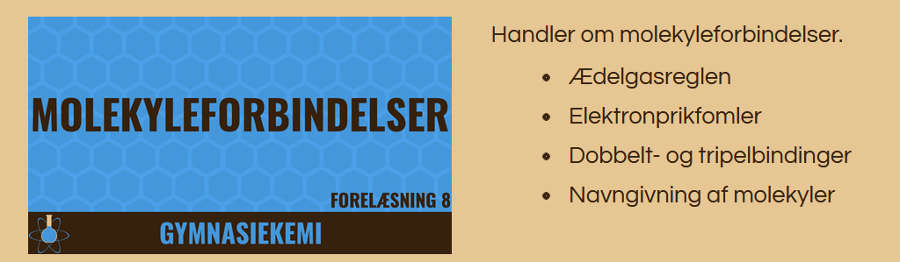

Filmen handler om hvordan man bruger elektronprikformler til

forklare dannelsen af elektronparbindinger (kovalentebindinger) og kommer også ind på navngivning af molekylforbindelser (NB et af dias står lidt forkerte navne - det hedder molekylforbindelser og ionforbindelser ( ikke ”forbinding”).

**Se filmen:**

**Link til film:** <https://www.gymnasiekemi.com/c8.html>

Når du har set filmen skal du lave de interaktive quiz der er nedenfor filmen som kontrol af din forståelse. Hvis du laver fejl kan du lave dem igen og forbedre din score.

1. **Opgaveregning:**

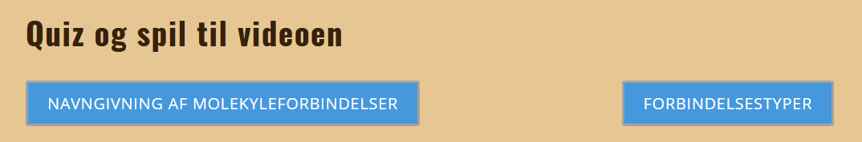

1. Som dokumentation for studieaktivitet skal du når du har set film og lavet quiz - svare på denne opgave og aflevere i Classroom.

**Lav tænk selv 5-5 s. 86 i KK1 (GUL): Udfyld tabellen og tag en kopi og aflever på Classroom. Lav den til pdf-fil inden du afleverer: Der er et bilag vedlagt på LUDUS og på Classroom.**

|  |  |  |  |
| --- | --- | --- | --- |
| Kemisk formel | Systematisk Navn | Kemisk formel | Systematisk navn |
|  |  |  |  |
|  |  |  |  |
|  |  |  |  |

<https://classroom.google.com/c/NjE1NjI1MjA2ODA4>

God fornøjelse. Hanne